藍線：豐陽路←→向陽路←→博愛街

紅線：南陽路←→自強南街←→陽明街←→博愛街

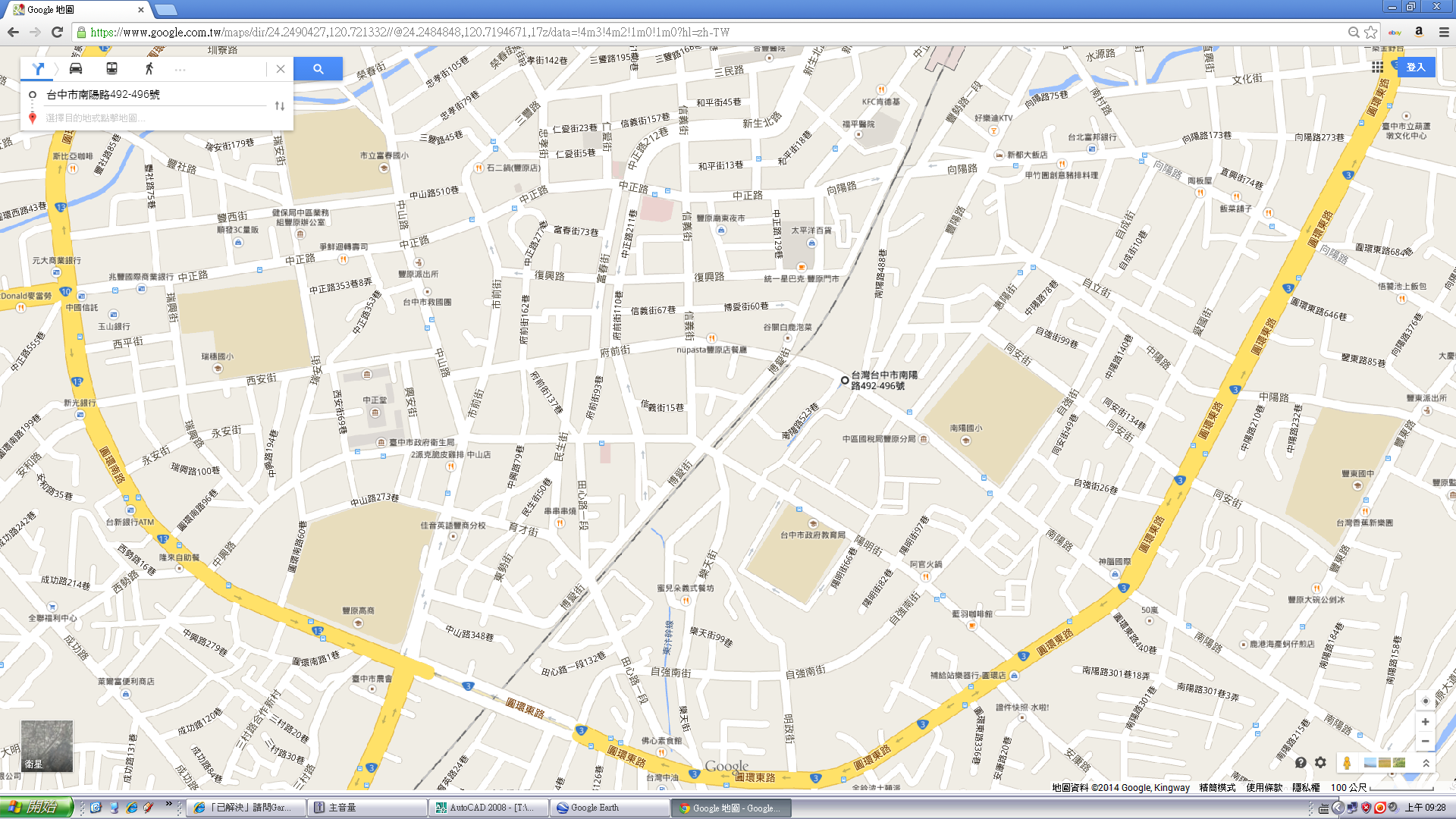

幸福橋